德州市二O一八年初中学业水平考试
物理试题
一、选择题：本大题包括12小题，每小题3分，共36分。在每小题给出的四个选项中，只有一项是符合题目要求的。
1.图1为木制玩具青蛙刮鼓，用木棒在青蛙背上摩擦，就会发出类似青蛙的叫声，有时还能引起周围青蛙的附和共鸣。下列说法正确的是
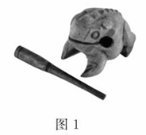
A.青蛙刮鼓发出的声音是由木棒振动产生的
B.模拟青蛙的叫声是指音色相近
C.青蛙刮鼓发出的声音一定是噪声
D.能引起周围青蛙的附和共鸣说明声音能传递能量
2.图2所示的光现象中，与杯弓蛇影成像原理相同的是
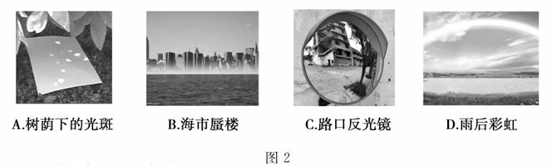
3.下列关于热现象说法正确的是
A.雪的形成是凝固现象，放热 B.露的形成是液化现象，吸热
C.霜的形成是凝华现象，放热 D.云的形成是汽化现象，吸热
4.自动售票公交车后门两侧的扶手上各装有一个红色按钮(如图3所示)，想要下车的乘客只要按下其中任何一个按钮，装在车内的电铃就会响起，以提醒司机停车。图4所示的电路图符合要求的是
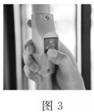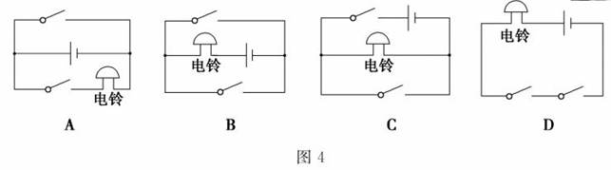
5.在图5所示的四个实例中，属于增大摩擦的是
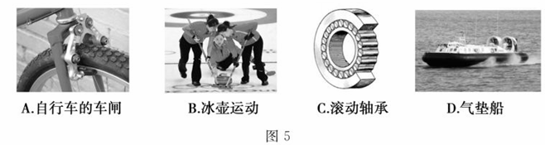
6.下列情况符合安全用电原则的是
A.发生触电事故时，不能用手去拉，要立即切断电源
B.控制用电器的开关连接在零线和用电器之间
C.将电风扇三线插头最长的脚折弯后，插在两孔插座上使用
D.在同一个插排上连接多个大功率用电器
7.2018年5月德州市第八届中小学生航模竞赛成功举办。图6是参赛选手比赛时的情景。下列说法错误的是
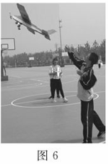
A.加速上升的飞机模型，动能增大，重力势能增大
B.飞机模型在空中飞行时，若它所受的力全部消失，它将做匀速直线运动
C.以加速上升的飞机模型为参照物，人是运动的
D.当飞机模型在地面上静止时，所受的重力与地面对飞机模型的支持力是一对相互作用力
8.如图7所示，是某学生设计的“都市蚂蚁”概念车，这款概念车小巧实用，有利于缓解城市交通拥堵。下列关于“都市蚂蚁”概念车的说法正确的是
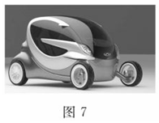
A.车载GPS全球定位系统是利用超声波工作的
B.概念车在加速时，人往后仰是由于人受到惯性作用
C.安全带做的比较宽大，是为了增大受力面积减小压强
D.概念车行驶过程中，轮胎与地面摩擦生热是通过热传递改变其内能图7
9.如图8所示的充电鞋垫，利用脚跟起落驱动磁性转子旋转，线圈中就会产生电流，从而能给鞋面上的电池充电。图9中与充电鞋垫的工作原理相同的是
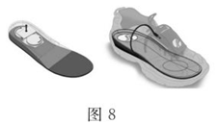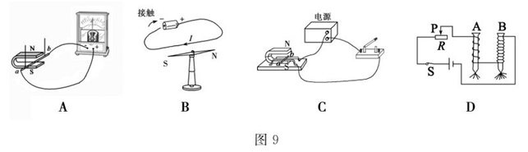
10.2018年4月12日，我国在南海举行海上阅兵。此次阅兵，辽宁舰航母编队精彩亮相，一大批新型潜艇、水面舰艇、作战飞机集中展示。下列说法正确的是
A.当辽宁舰航母上舰载飞机起飞后，航空母舰排开水的体积会增大
B.水面舰艇多采用前后编队而非并排行驶，是为避免舰艇相“吸”碰撞
C.潜水艇受到的重力等于其浮力时，潜水艇一定处于漂浮状态
D.战机升空时，机翼下方气流速度较大，气流对机翼下表面的压强较大
11.两次水平拉动同一物体在同一水平面上做匀速直线运动，两次物体运动的路程(s)一时间(t)图象如图10所示，根据图象，下列判断正确的是
0.4
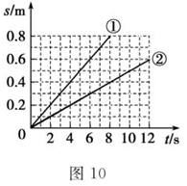
A.两次物体运动的速度：v₁< v ₂ B.两次物体所受的拉力：F₁>F₂
C.0-6s两次拉力对物体所做的功：W₁>W₂ D.0-6s两次拉力对物体做功的功率：P₁<P₂
12.图11是检测酒精浓度的测试仪原理图，图中电源电压恒定为8V，R₁为定值电阻，酒精气体传感器R₂的阻值随酒精气体浓度的增大而减小。当酒精浓度为0时，R₂=60Ω，此时电压表示数为2V。以下说法错误的是
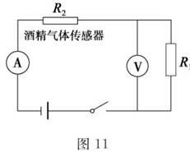
A.若酒精气体浓度越大，电压表和电流表示数都越大
B.定值电阻R₁的阻值为20Ω
C.酒精浓度为0时，电路消耗的总功率为0.6W
D.若电流表示数达到0.2A时，表示酒驾，此时R₂消耗的电功率为0.8W
二、填空题：本大题包括6个小题，每个空1分，共14分。
13.暑假里，小丽跟妈妈去德州动植物园游玩。如图12所示，植物园区鲜花盛开散发出阵阵花香，说明分子在不停地做______________，动物园里黑天鹅在水中嬉戏，黑天鹅与水中倒影的大小___________。
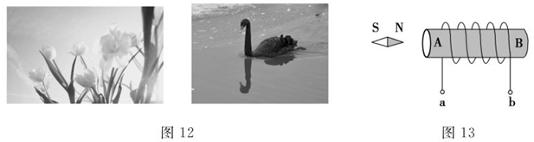
14.小磁针静止时的指向如图13所示，由此可以判定螺线管的A端是___________极(选填“N”或“S”)，接线柱a连接的是电源___________极(选填“正”或“负”)。
15.图14是德州市安装的一种太阳能路灯，太阳能电池将太阳能转化为___________能提供给路灯，太阳能属于___________(选填“可再生”或“不可再生”)能源。
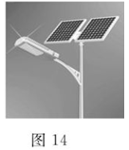
16.小明用天平、烧杯和量筒测牛奶的密度，图15从左向右表示了他主要的操作过程，调节天平平衡时，指针偏左，应将平衡螺母向___________移动，测出牛奶密度为___________kg/m³，测出的密度比牛奶的实际密度偏___________。
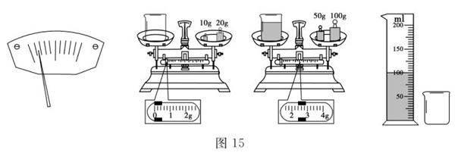
17.小刚早上8：00出门前查看了他家的电能表示数如图16甲所示，然后关闭家中其它用电器，只让电冰箱工作。下午18：00回家后再次查看电能表，显示的数字如图16乙所示。则小刚家的电冰箱在这段时间内消耗的电能为___________kW·h，电冰箱的实际电功率为___________W。
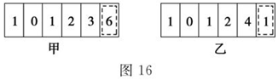
18.在木棒的一端缠绕一些铜丝制成两个完全相同的简易密度计，现将它们分别放入盛有不同液体的两个烧杯中，如图17所示，当它们竖直静止在液体中时，液面高度相同。从观察到的现象可以判断：两个简易密度计所受浮力F_{甲}___________F_{乙}、两杯液体的密度ρ_{甲}__________ρ_{乙}、两个烧杯底部所受液体的压强P_{甲}___________P_{乙}。(选填“大于”、“小于”或“等于”)
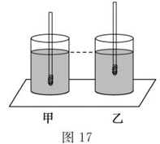
三、作图与实验题：本大题包括6个小题，共26分。
19.(2分)如图18所示，光源S发出的一東光经墙上的平面镜反射后，射入游泳池中。请画出它经平面镜发生反射及进入水中发生折射的光路图。
20.(2分)手机自拍已成一种时尚。如图19所示是使用自拍杆辅助手机进行自拍时的示意图，将自拍杆看作一个轻质杠杆，O点是支点。请在图中画出：
(1)施加在A点最小的动力F₁；
(2)力F₂的力臂L₂。
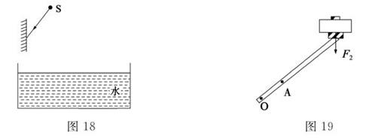
21.(4分)在探究“水沸腾时温度变化的特点”实验中：
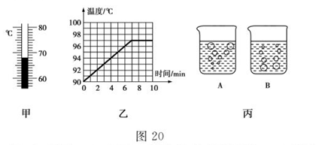
(1)安装好实验器材后，为缩短实验时间，小强在烧杯中倒人热水，热水中温度计的示数如图20甲所示，此时温度计的示数为___________℃
(2)当水温接近90℃时，每隔1min记录一次温度，并绘制了图20乙所示水温随时间变化的图象，由图象可知：水沸腾时的特点是___________________________________。
(3)小强观察到：沸腾时水中气泡的情形为图20丙中___________图。(选填“A”或“B”)
(4)小强同学想提高水的沸点，换用了火力更大的酒精灯加热，这种做法___________(选填“可行”或“不可行”)。
22.(5分)小莉同学用焦距为10cm的凸透镜做“探究凸透镜成像的规律”实验：
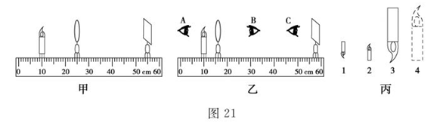
(1)实验过程中，当蜡烛与凸透镜的距离如图21甲所示时，在光屏上可得到一个清晰的倒立、___________的实像，若保持蜡烛和光屏位置不变，移动透镜至___________cm刻度线处，光屏上能再次呈现清晰的像。
(2)如图21乙所示，保持蜡烛位置不变，移动透镜至16cm刻度线处，则人眼在___________(选填A、B、C”)处能观察到蜡烛的像，像是图21丙中的___________ (选填“1、2、3、4”)。
(3)实验完成之后，小莉把自己的近视眼镜放在蜡烛与凸透镜之间，如图21丁所示，光屏上原来清晰的像变得模糊了，若想在光屏上重新得到清晰的像，在不改变蜡烛和凸透镜位置的情况下，应将光屏___________凸透镜。(选填“靠近”或“远离”)
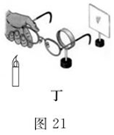
23.(6分)测量滑轮组的机械效率：
步骤 | 如图22为测量某滑轮组机械效率的实验装置。①实验时沿竖直方向匀速缓慢拉动弹簧测力计。②分析表中数据可知：实验2是用图___________做的实验。③实验序号3中的机械效率η=___________。 |  |  | 装置图 | 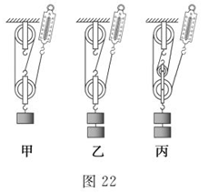
表格 | 实验序号 | 钩码重量G/N | 钩码上升高度h/m | 绳端拉力F/N | 绳端移动距离s/m | 机械效率n
表格 | 1 | 4 | 0.1 | 1.8 | 0.3 | 74%
表格 | 2 | 8 | 0.1 | 3.1 | 0.3 | 86%
表格 | 3 | 8 | 0.1 | 2.5 | 0.4
结论 | 通过比较___________ (填实验序号)两次实验数据得出结论：同一滑轮组提升重物时，物重越大，滑轮组的机械效率越高。通过比较2、3两次实验数据可得出结论：不同滑轮组提升相同重物时，动滑轮越重，滑轮组的机械效率___________。
问题讨论 | 实验过程中边拉动边读数，弹簧测力计示数不稳定，有同学认为应静止时读数。你认为他的想法___________ (选填“正确”或“不正确”)，因为他没有考虑到___________对滑轮组机械效率的影响。
24.(7分)在测量小灯泡电功率的实验中，电源电压为4.5V，小灯泡的额定电压为2.5V，小灯泡正常发光时的电阻约为10Ω。
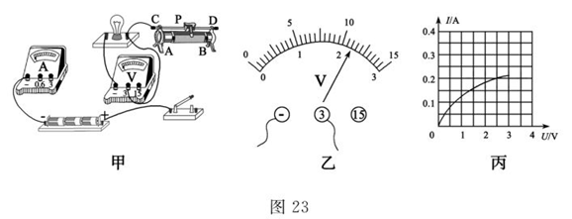
(1)请你用笔画线代替导线，将图23甲中的实物电路连接完整。要求：当滑动变阻器的滑片向A端移动时，连入电路的电阻变大，连线不得交叉。
(2)小刚同学闭合开关，移动滑片P到某一位置时，电压表示数(如图23乙所示)为___________V，若他想测量小灯泡的额定功率，应将图23甲中滑动变阻器的滑片P向___________(选填“A”或“B”)端移动，图23内的Ⅰ—U图象是小刚根据多组实验数据绘制的，根据图象可得小灯泡的额定功率为___________W。
(3)由实验中Ⅰ一U图象发现小灯泡电阻是变化的，影响其变化的主要因素是___________。
(4)若把小灯泡换成一个定值电阻，还可探究___________的关系。
A.电流与电阻 B.电流与电压
四、计算题：本大题包括3小题，共24分。解答时应写出必要的文字说明、公式和重要的演算步骤，只写出最后答案的不能得分。
25.(6分)在一个标准大气压下，用炉子将10kg的水从20℃加热至沸腾，燃烧了0.5kg的焦炭，已知水的比热容为4.2×10³J/(kg·℃)，焦炭的热值为3.0×10⁷J/kg。
求：(1)水吸收的热量；
(2)0.5kg焦炭完全燃烧释放的热量；
(3)炉子烧水的效率。
26.(10分)我国首款大型水陆两栖飞机“鲲龙”AG600如图24所示，该飞机蓄满水后总质量53.5t。为检测飞机性能，先后进行了模拟灭火和水面滑行测试。在灭火测试中：飞机盘悬在火场上方150m处，将所蓄水分次投下，每次投水200kg，用时20s到达地面。在水面滑行测试中：飞机在水平面上以10m/s的速度沿直线匀速滑行了60s，若飞机发动机牵引力的总功率始终保持2.5×10⁶W。(ρ_{水}=1.0×10³kg/m³，g=10N/kg)
求：(1)飞机蓄满水静止在水面上时排开水的体积；
(2)每次投下的水在下落过程中重力做功的平均功率；
(3)飞机在水面沿直线匀速滑行时，飞机所受的牵引力。
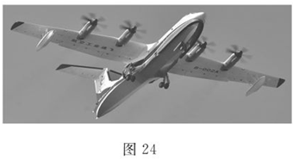
27.(8分)实验小组的同学设计了如图25(a)所示的电路，已知电源电压不变，闭合开关S，调节滑动变阻器滑片P的位置，根据电路中电压表和电流表的数据描绘了如图25(b)所示的两条U-I图线。其中利用电压表和电流表的数据描绘出甲图线，利用电压表和电流表的数据描绘出乙图线。
求：(1)定值电阻R₂的阻值；
(2)电源电压的大小及定值电阻R₁的阻值；
(3)R₂消耗的最大功率。
